行六基地位置圖

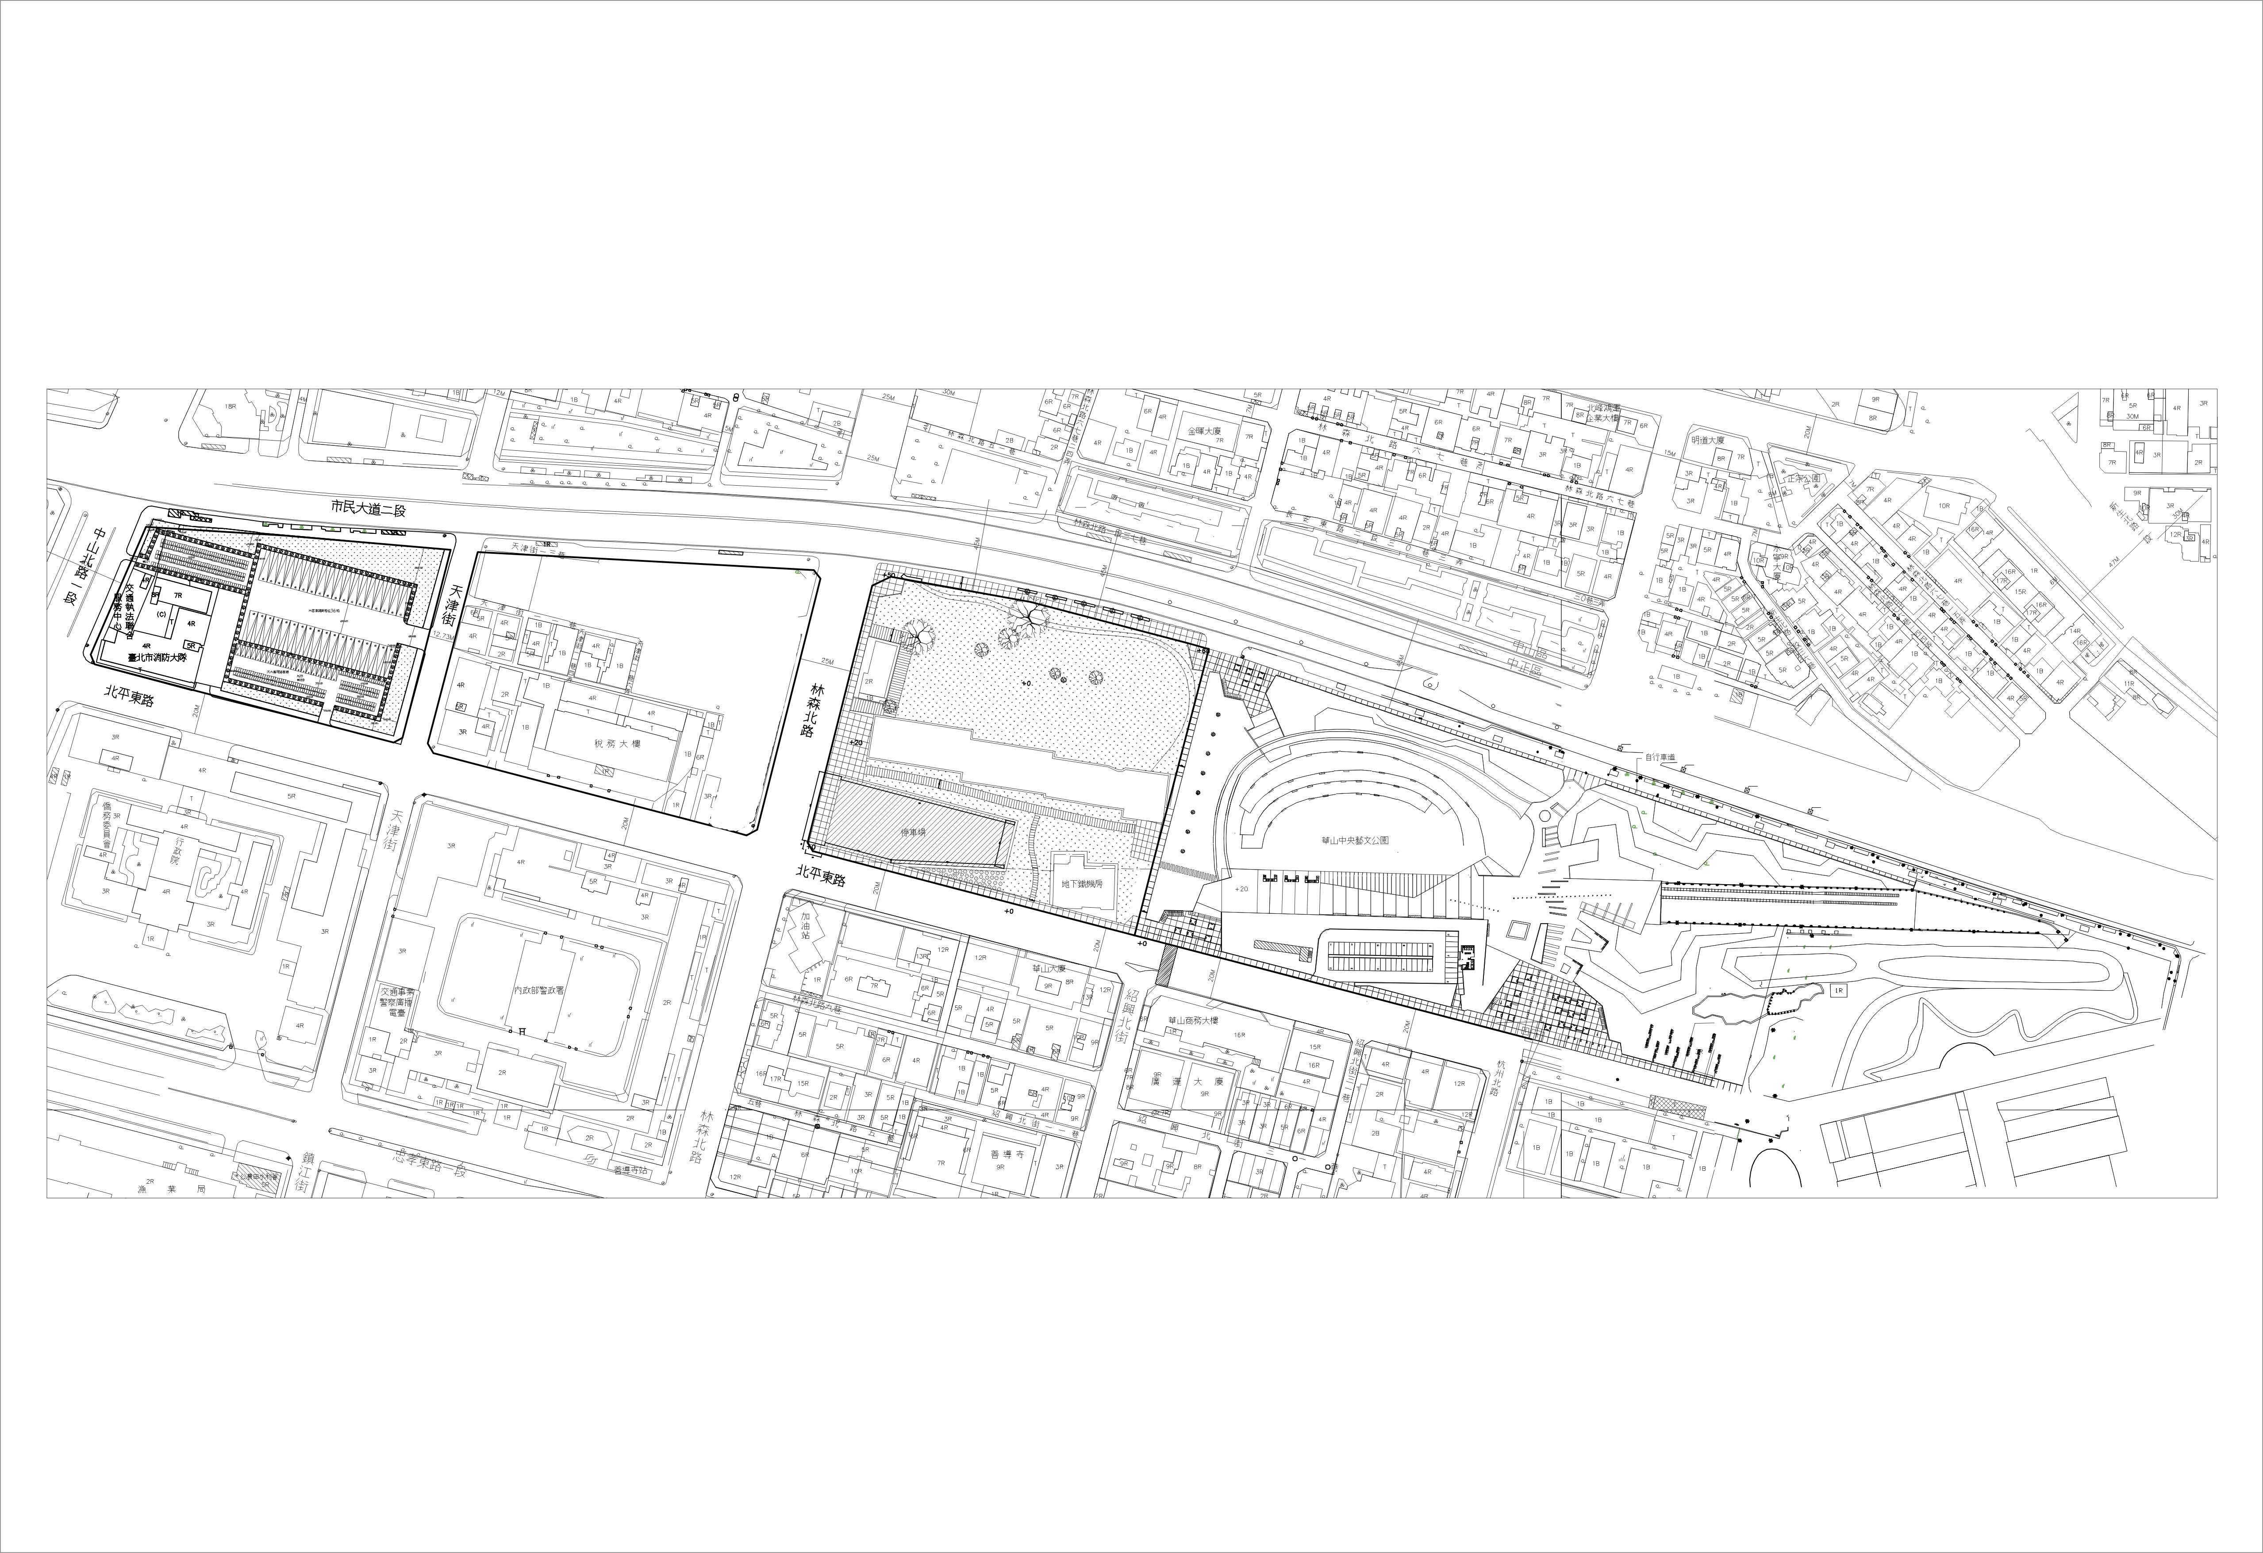
市 民
大 道
二 段
林 森 北 路
行一基地
9512m²
行三基地
8931m²
行六基地
23,269m²
華山公園
30,352m²
華山創意文化園區
67,925m²
中 山 北 路

